作业1

姓名: NaHCOx 班级: 学号:

1. 程序输出
有下面Account类的定义，写出（1）—（4）函数运行后的结果。
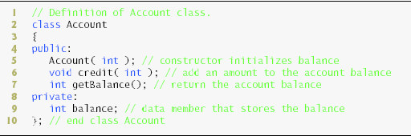
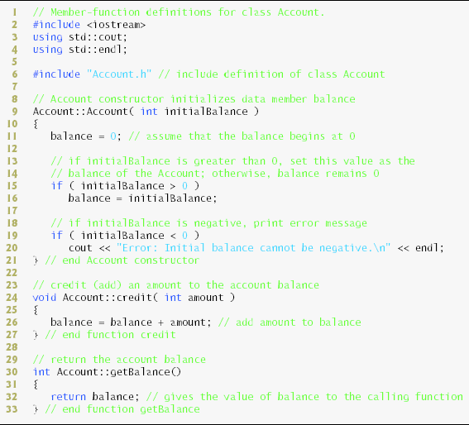

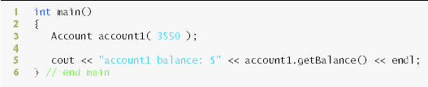
（1） 写出执行下面函数后的输出结果

Your answer:

答案:
account1 balance: $3550
（2） 写出执行下面函数后的输出结果
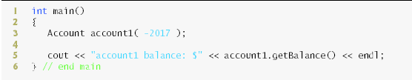
答案:
account1 balance: $0
（3） 写出执行下面函数后的输出结果
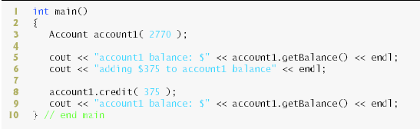
答案:
account1 balance: $2770
adding $375 to account1 balance
account1 balance: $3145
（4） 写出执行下面函数后的输出结果
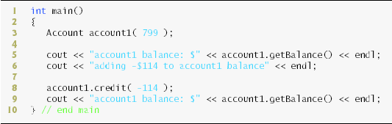
答案:
account1 balance: $799
adding $-114 to account1 balance
account1 balance: $685
2. 代码改错
有下面类的定义GradeBook，修改（1）—（4）代码段中的错误
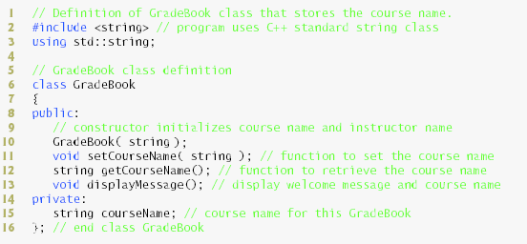
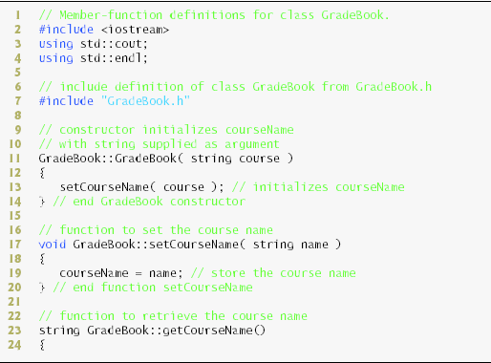
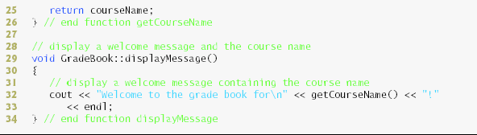

（1）创建GradeBook类对象。
答案:
GradeBook gradeBook( "Introduction to C++" );
（2）给GradeBook对象的courseName数据赋值。
答案:
gradeBook.setCourseName( "Advanced C++" );
（3）用户输入课程名给变量course，并将其值赋给对象gradeBook的数据成员nourseName。
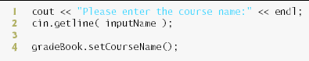
答案:
//第二行cin.getline()缺少参数，这里用getline(cin, inputName)更合适
cout << "Please enter the course name:" << endl;//未改动
getline( cin, inputName );

gradeBook.setCourseName( inputName );
（4）输出对象gradeBook当前的课程名
答案:
cout << "The grade book's course name is: " << gradeBook.getCourseName() << endl;

